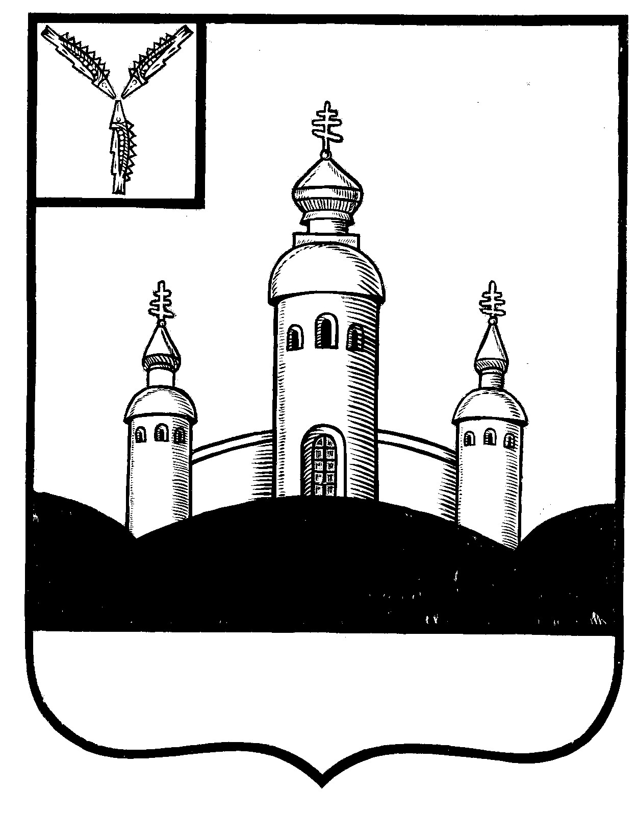
СОВЕТ
ВОСКРЕСЕНСКОГО МУНИЦИПАЛЬНОГО ОБРАЗОВАНИЯ
ВОСКРЕСЕНСКОГО МУНИЦИПАЛЬНОГО РАЙОНА
САРАТОВСКОЙ ОБЛАСТИ

РЕШЕНИЕ
30 июля 2024 года № 14
с. Воскресенское

Об обнародовании проекта решения
Совета Воскресенского муниципального
образования Воскресенского муниципального
района «О внесения изменений и дополнений
в Устав Воскресенского муниципального
образования Воскресенского муниципального
района и проведении публичных слушаний»

На основании Федерального закона от 06.10.2003 № 131-ФЗ «Об общих принципах организации местного самоуправления в Российской Федерации», Федерального закона от 15.05.2024 № 99-ФЗ «О внесении изменений в Федеральный закон «Об основных гарантиях избирательных прав и права на участие в референдуме граждан Российской Федерации» и отдельные законодательные акты Российской Федерации», Федерального закона от 21.07.2005 № 97-ФЗ «О государственной регистрации уставов муниципальных образований», Федерального закона от 08.07.2024 N 168-ФЗ "О внесении изменения в статью 25.1 Федерального закона "Об общих принципах организации местного самоуправления в Российской Федерации, Закона Саратовской области от 29.05.2024 г. № 63-ЗСО «О внесении изменений в статью 1 Закона Саратовской области «О порядке избрания и сроке полномочий глав муниципальных образований в Саратовской области», руководствуясь Уставом Воскресенского муниципального образования Воскресенского муниципального района Саратовской области
Совет Воскресенского муниципального образования Воскресенского муниципального района Саратовской области
РЕШИЛ:
1. Принять к рассмотрению проект решения Совета Воскресенского муниципального образования Воскресенского муниципального района внесения изменений и дополнений в Устав Воскресенского муниципального образования Воскресенского муниципального района Саратовской области.
2. Внести в Устав Воскресенского муниципального образования Воскресенского муниципального района Саратовской области следующие изменения и дополнения:
2.1. Абзац 2 пункта 2статьи 17.1. изложить в следующей редакции:
«Полномочия старосты сельского населенного пункта прекращаются досрочно по решению представительного органа муниципального образования, в состав которого входит данный сельский населенный пункт, по представлению схода граждан сельского населенного пункта, а также в случаях, установленных пунктами 1 - 7 и 9.2 части 10 статьи 40 Федерального закона «Об общих принципах организации местного самоуправления в Российской Федерации»);
2.2. Пункт 1 статьи 26 дополнить подпунктом следующего содержания:
«- приобретения им статуса иностранного агента.»;
2.3. Пункт 2 статьи 28 дополнить абзацем следующего содержания:
«Избрание главы муниципального образования, избираемого Советом Воскресенского муниципального образования из своего состава, осуществляется не позднее, чем через 3 месяца со дня истечения срока полномочий главы муниципального образования»;
2.4. Пункт 1 статьи 30 дополнить подпунктом 15) следующего содержания:
«15) приобретения им статуса иностранного агента.»;
3. Назначить проведение публичных слушаний по вопросу «О внесении изменений и дополнений в Устав Воскресенского муниципального образования Воскресенского муниципального района Саратовской области» на «05» февраля 2024 года в 13-30 часов в малом зале здания администрации Воскресенского муниципального района.
4. Утвердить состав комиссии по организации и проведению публичных слушаний «О внесении изменений и дополнений в Устав Воскресенского муниципального образования Воскресенского муниципального района Саратовской области»:
1. | Зимин О.Н. | - | председатель комиссии – Глава Воскресенского муниципального образования Воскресенского муниципального района;
2. | Тарутина О.Г. | - | секретарь комиссии – консультант Собрания Воскресенского муниципального района (по согласованию);
3. | Кусакина Е.Н. | - | депутат Совета Воскресенского муниципального образования Воскресенского муниципального района,
4. | Колесова Л.Н. | - | депутат Совета Воскресенского муниципального образования Воскресенского муниципального района,
5. | Павлов Д.В. | - | глава Воскресенского МР (по согласованию);
6.. | Ремнева О.В. | - | начальник финансового управления администрации Воскресенского муниципального района (по согласованию);

5. Комиссии поручить подготовку проведения публичных слушаний.
6. Утвердить Порядок учета предложений по проекту внесений изменений и дополнений в Устав Воскресенского муниципального образования Воскресенского муниципального района Саратовской области.
7. Настоящее решение вступает в силу со дня его принятия и подлежит официальному опубликованию.

Глава Воскресенского
муниципального образования О.Н. Зимин

Приложение к решению
Совета Воскресенского МО
№ 14 от 30.07.2024 года
ПОРЯДОК
учета предложений по проекту внесений изменений и дополнений в Устав Воскресенского муниципального образования Воскресенского муниципального района Саратовской области

1. Сбор предложений граждан, органов местного самоуправления, организаций, предприятий, учреждений, общественных объединений по проекту внесений изменений и дополнений в Устав Воскресенского муниципального образования Воскресенского муниципального района Саратовской области ведет председатель комиссии по организации и проведении публичных слушаний «О проекте внесений изменений и дополнений в Устав Воскресенского муниципального образования Воскресенского муниципального района Саратовской области».
2. Предложения должны содержать наименование, номер статьи, пункт, подпункт, абзац, часть статьи, в которые вносятся изменения или дополнения, четкую формулировку содержания этих изменений или дополнений.
3. Предложения направляются в письменной форме председателю комиссии по организации и проведении публичных слушаний «О проекте внесений изменений и дополнений в Устав Воскресенского муниципального образования Воскресенского муниципального района Саратовской области» в течение 30 дней со дня опубликования проекта внесений изменений и дополнений в Устав. Информационное сообщение о сроках, месте и времени подачи предложений публикуется одновременно с проектом внесений изменений и дополнений в Устав.
4. Граждане, проживающие на территории Воскресенского муниципального образования, могут участвовать в обсуждении указанных муниципальных нормативных правовых актов на собраниях (сходах) граждан по месту жительства, работы, учебы, на собраниях общественных объединений, конференциях жителей, на публичных слушаниях.
5. Предложения, замечания, поправки к проекту внесений изменений и дополнений в Устав, поданные в письменной форме в установленном порядке, а также (при наличии) заключения комиссии по организации и проведении публичных слушаний «О проекте внесений изменений и дополнений в Устав Воскресенского муниципального образования Воскресенского муниципального района Саратовской области» приобщаются к проекту решения и учитываются Советом депутатов Воскресенского муниципального образования Воскресенского муниципального района при принятии решений об утверждении внесений изменений и дополнений в Устав Воскресенского муниципального образования Воскресенского муниципального района Саратовской области

